Логопедическая олимпиада для 4-а класса
1. «Найди ошибку» Найди в словах неправильно написанные буквы и зачеркни их.
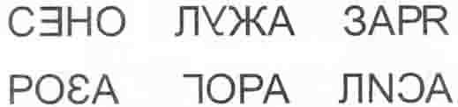
2. Определи последний звук в каждой картинке, подпиши его сверху.
3. Найди и обведи слова.
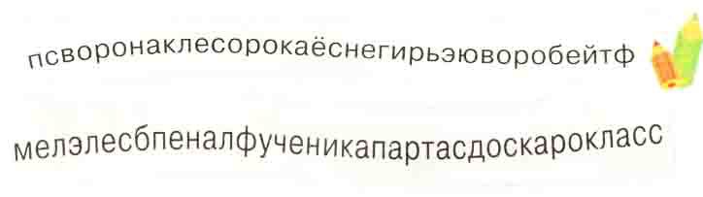

4. Поменяй местами буквы в словах. Запиши буквы в указанном порядке и прочитай, какие новые слова у тебя получились.
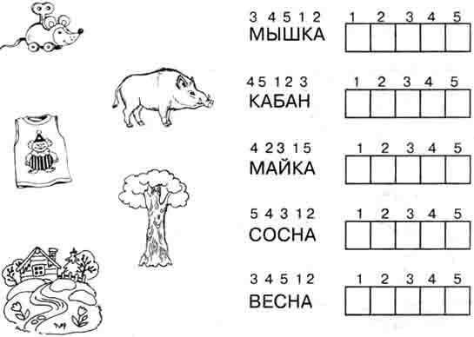
5. Прочитай и составь из слов предложения, подписав сверху цифры. Запиши получившиеся предложения.
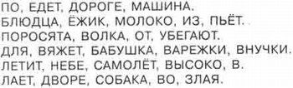
__________________________________________________________________________________________________________________________________________________________________________________________________________________________________________________________________________________________________________________________________________________________________________________________________________________________________________________________________________________________________________________________________________________________________________________________________________________________________________________________________________________________

6. Разгадай кроссворд.
1. Лишнее слово в этом ряду:
яблоко, персик, астра, груша
2. Отгадка загадки:
Уютный дом себе нашли
Все мои карандаши.
3. Артист в цирке, который показывает чудеса.
4. Третий месяц года и первый месяц весны.
5. Решение ребуса:
6. Предмет, изображённый на рисунке: .
7. То, что плывёт по реке: пло__
8. Упорядоченная система букв языка.
